**INTRODUCTION TO ACADEMY**

**Comando:**

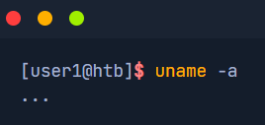

**¿Para qué sirve?**

**Devolverá información útil sobre el valor específico del SO y su Kernel.**

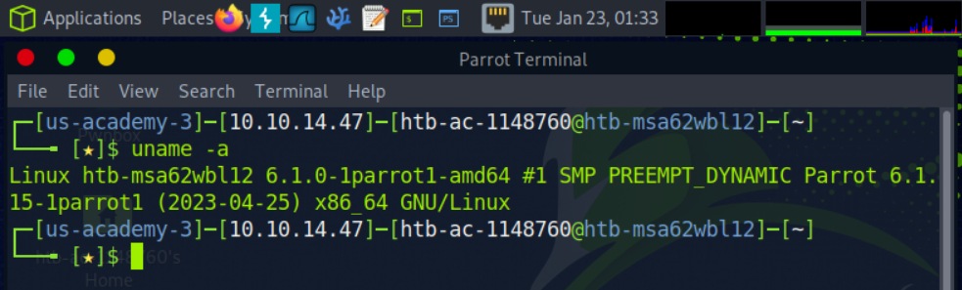

**DOCKER TARGET**

**La instancia tiene la forma http://<ip>:<port>, como, por ejemplo, http://157.245.40.149:30655**

**VM TARGET**

**VM(Virtual Machine), se conecta con una VPN del laboratorio academy**